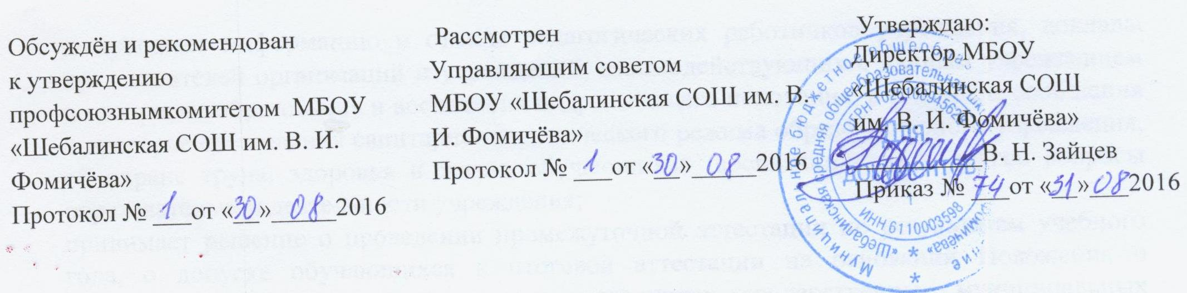

ПОЛОЖЕНИЕ О ШКОЛЬНОЙ СИМВОЛИКЕ
муниципального бюджетного общеобразовательного учреждения
«Шебалинская средняя общеобразовательная школа им. В. И. Фомичёва»

Настоящее «Положение о школьной символике МБОУ «Шебалинская СОШ им.В.И. Фомичёва» хутор Шебалин, Заветинского района, Ростовской области, устанавливает символы МБОУ «Шебалинская СОШ им.В.И. Фомичёва», их описание и порядок использования.
1. ОБЩИЕ ПОЛОЖЕНИЯ
1.1. Символика МБОУ «Шебалинская СОШ им.В.И. Фомичёва» хутор Шебалин, Заветинского района, Ростовской области состоит из Герба школы, Флага школы и Эмблемы школы.
1.2. Целями учреждения и использования Герба школы, Флага школы и Эмблемы школы являются:
- создание зримых символов целостности, единства и взаимодействия участников образовательного процесса.
- воспитание гражданственности, патриотизма, уважения к исторической памяти, культурным и духовным традициям МБОУ «Шебалинская СОШ им. В.И. Фомичёва» хутор Шебалин.
1.3. Настоящее Положение составлено на основании законов «Об образовании» РФ, устава МБОУ «Шебалинская СОШ им.В.И. Фомичёва», и является обязательным для исполнения всеми участниками образовательного процесса.
2. ЭМБЛЕМА ОБРАЗОВАТЕЛЬНОЙ ОРГАНИЗАЦИИ
2.1. Эмблема муниципального бюджетного общеобразовательного учреждения «Шебалинская средняя общеобразовательная школа им.В.И. Фомичёва» хутор Шебалин является официальным символом школы, её достоинства.
2.2. Эмблема школы выполнена на щите в форме сердца, Эмблема школы это большое алое сердце - символ милосердия, сострадания, любви и доброты. Располагается на белом фоне, знаменующем чистоту помыслов. В центре сердца, расположены элементы герба школы: раскрытые ладони, символизирующие доверие, искренность педагогов под их защитой « Бригантина», стремящаяся к поиску нового детская организация самоуправления, и взаимопонимание в отношениях участников образовательного процесса
2.3. При воспроизведении Эмблемы должно быть обеспечено ее изобразительное соответствие оригиналу (Приложение 1).
Допускается воспроизведение Эмблемы:
- в виде цветного или одноцветного, объемного или графического изображения;
- в различной технике исполнения и из различных материалов;
Запрещается использование изображений Эмблемы, не соответствующих его описанию, указанному в пункте 2.2 настоящего Положения.
2.4. Изображение Эмблемы может помещаться:
б) в вестибюле школы;
в) в классных уголках
г) на представительской продукции (значки, вымпелы, буклеты и т.п.) учреждения;
Допускается использование изображения Эмблемы в качестве праздничного оформления школьных мероприятий.
3. ФЛАГ ОБРАЗОВАТЕЛЬНОЙ ОРГАНИЗАЦИИ
3.1. Флаг представляет собой прямоугольное полотнище. В триколоре школьного флага отображены элементы флага Ростовской области ( желтый и красный) как символ принадлежности школы к родному краю, и голубой цвет символизирует ДШО « Бригантину». Он символизирует достоинство, смелость, красоту и величие школы, её традиций. Отношения ширины Флага к его длине равно 1:2
При воспроизведении Флага должно быть обеспечено его цветовое и изобразительное соответствие оригиналу (Приложение 2).
Допускается воспроизведение флага различных размеров, с соблюдением установленных пропорций, из различных материалов, а также в виде вымпела.
3.2. Флаг (или его изображение) может использоваться (подниматься, вывешиваться, устанавливаться, размещаться):
а) в помещениях школы - при проведении церемоний и мероприятий;
б) на представительской продукции (значки, вымпелы, буклеты и т.п.) учреждения;
3.3. При подъеме Государственного флага Российской Федерации в соответствии с федеральным законодательством, по основаниям, указанным настоящим Положением, осуществляется одновременный подъем Флага образовательной организации.
Если Флаг размещается рядом с Государственным флагом Российской Федерации, он должен размещаться справа от него (если стоять к нему лицом). При одновременном поднятии Государственного флага Российской Федерации, Флага Ростовской области и Флага образовательной организации, Флаг размещается крайним справа.
В случаях одновременного размещения вышеуказанных флагов должны соблюдаться следующие правила:
а) размер Флага образовательной организации не может быть больше размеров Государственного флага Российской Федерации и Флага Ростовской области;
б) высота подъема Флага образовательной организации не может быть выше высоты подъема других флагов;
3.4. При изготовлении Флага должно быть обеспечено цветовое, изобразительное и пропорциональное соответствие описанию и эталонному изображению Флага, установленному настоящим Положением.
Не допускается изготовление и использование Флага, не соответствующее его описанию и эталонному изображению, установленным настоящим Положением.
3.5. Допускается изготовление Флага в различной технике исполнения и из различных материалов, в любых размерах при обязательном сохранении цветового, изобразительного и пропорционального соответствия описанию и эталонному изображению Флага, установленных настоящим Положением.
4. ГЕРБ ОБРАЗОВАТЕЛЬНОЙ ОРГАНИЗАЦИИ
4.1. Герб школы является неотъемлемой частью школьной символики, отражающей индивидуальность образовательного учреждения, и подчёркивает значимость событий.
4.2. На голубом щите, символизирующем защиту восходит Солнце- характеризующее радость, победу. Две ладони, как символ доверия к педагогам, их направляющая и оберегающая роль. В руках располагается «Бригантина»- детская школьная организация самоуправления, которая подразумевает стремление к новому, инициативу, самостоятельный поиск. Парус-книга с открытыми и чистыми листами означает чистоту намерений и открытость знаниям. (Приложение 3).
4.3. Герб образовательной организации отражает историю и её традиции, способствует воспитанию у обучающихся патриотизма, стремления к знаниям, чувства ответственности перед обществом.
4.4. При воспроизведении Герба должно быть обеспечено его изобразительное соответствие оригиналу (Приложение 3).
Допускается воспроизведение Герба:
- в виде цветного или одноцветного, объемного или графического изображения;
- в различной технике исполнения и из различных материалов;
Запрещается использование изображений Герба, не соответствующих его описанию, указанному в пункте 4.2 настоящего Положения.
2.4. Изображение Герба может помещаться:
б) в вестибюле образовательной организации;
в) в классных уголках
г) на представительской продукции (значки, вымпелы, буклеты и т.п.) учреждения;
Допускается использование изображения Герба в качестве праздничного оформления школьных мероприятий.
5. ОСОБЫЕ ПОЛОЖЕНИЯ
5.1. Не допускается использование Эмблемы, Герба и Флага, если это противоречит целям их образовательной организации и использования, установленным настоящим Положением.

